202313932KL2

例2　(2023·武陟县第一中学高二月考)用电场线能很直观、很方便地比较电场中各点的强弱。如图是等量异种点电荷形成电场的电场线，*A*、*B*为同一电场线上的两点，以下说法正确的是(　　)

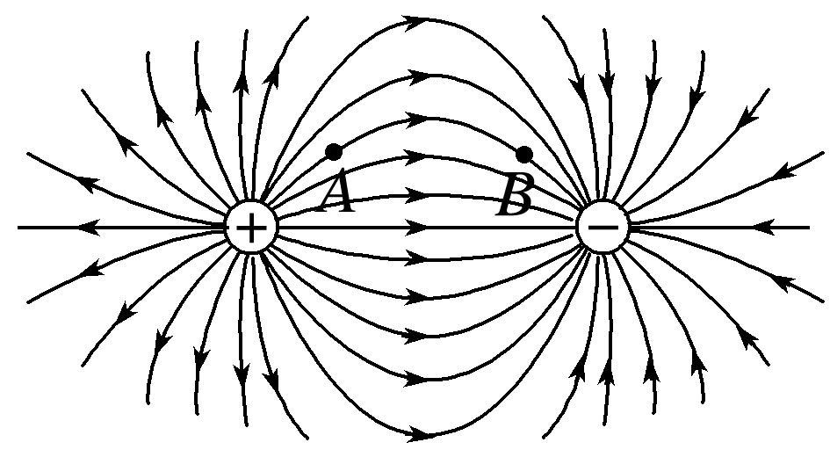

A．*A*、*B*两点电场强度相同

B．两个电荷连线(直线)上的电场强度，连线中点电场强度最小

C．将一正点电荷从*A*点无初速度释放一定会沿电场线运动到*B*点

D．两个电荷连线(直线)的中垂线上各点电场强度方向相同，大小相等